## **4.9. Администрирование. Работа с функционалом перевода сотрудника/пользователя**

### **4.9.1. Назначение**

Функционал предназначен для временного перевода сотрудника в другое структурное подразделение в пределах одной организации с возможностью для данного сотрудника под одной учетной записью вносить учетную информацию как для основного подразделения (там, где он числиться), так и для временного (куда временно переведен).

Временный перевод сотрудника в другое структурное подразделение в рамках данного функционала может осуществляться:

- при временном переводе сотрудника в новое структурное подразделение с изменением должности (прав доступа) или без изменения должности (прав доступа);

- при необходимости назначения ответственных сотрудников, направленных из другого подразделения, для учета древесины на лесосеках и складах.

Также функционал позволяет осуществлять временный перевод сотрудника из структурного подразделения в организацию уровнем выше с соответствующим изменением должности и прав доступа. Например, временный перевод из лесничества в лесхоз.

### **4.9.2. Доступ к выполнению**

Функционал доступен для пользователей организации с группой ролей «Администратор нижнего уровня» (Инженер по АСУП).

### **4.9.3. Алгоритм работы с функционалом**

Работа с функционалом осуществляется посредством модуля десктопного приложения «Сотрудники»:

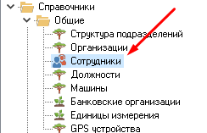

При необходимости временного перевода сотрудника в другое подразделение (с изменением должности или без изменения должности) в модуле «Сотрудники» в параметрах выборки указать нужное юр. лицо и структурное подразделение и нажать на «Получить F7». Затем выбрать нужного сотрудника для осуществления по нему операции перевода:

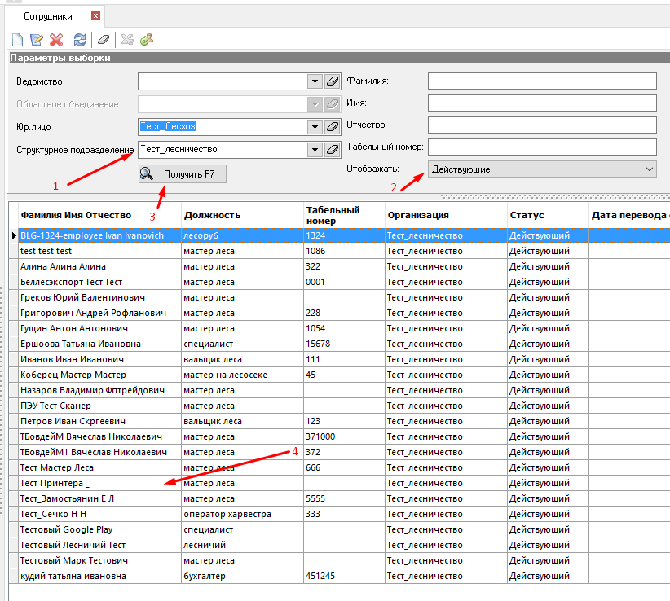

Далее после выбора сотрудника необходимо в левом верхнем углу функциональной панели нажать на значок «Временный перевод» «», после чего откроется соответствующее окно «Временный перевод» для проведения манипуляций с записью сотрудника:

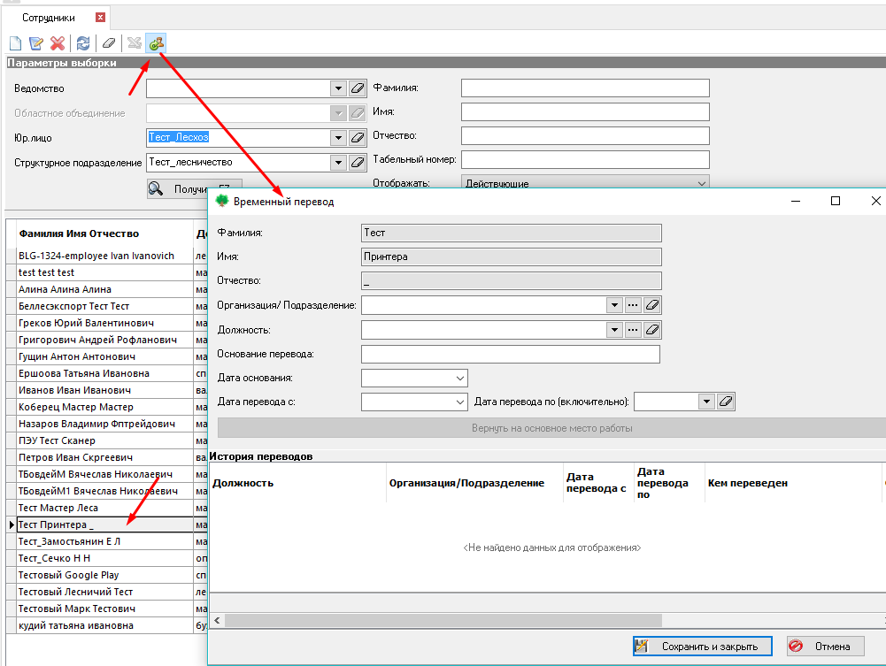

В указанном окне присутствуют следующие параметры и настройки.

Параметры, отражающие ФИО сотрудника, которого планируется временно перевести в другое структурное подразделение (**не редактируются!**).

Параметр «Организация/Подразделение» обязателен к заполнению. По умолчанию не заполнен. Реализован в виде выпадающего списка, в котором отображаются подразделения 4-го уровня (лесничества), относящиеся только к организации 3-го уровня пользователя (лесхоза):

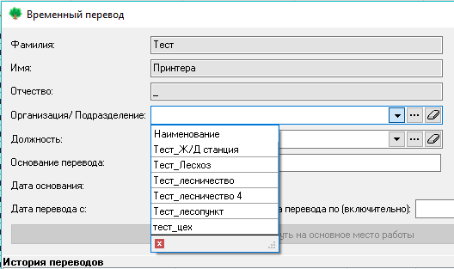

**Алгоритм временного перевода сотрудника из одного структурного подразделения в другое.**

Для перевода сотрудника из структурного подразделения «Тест_лесничество» в «Тест_лесопункт», выбрать в параметре «Организация/Подразделение» соответствующую запись «Тест_лесопункт»:

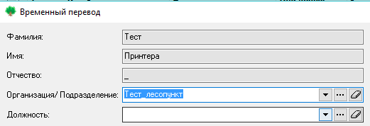

В параметре «Должность» указать текущую должность сотрудника при переводе:

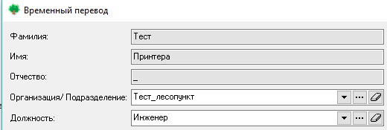

Если сотрудник относится в ЕГАИС к пользователю (имеет аккаунт с соответствующей группой ролей, логином и паролем), и необходимо изменить его должность, то после заполнения всех сведений в окне «Временный перевод» и нажатия кнопки «Сохранить» отобразится уведомление «Вы изменили должность сотрудника. Изменить группу ролей пользователя?»:

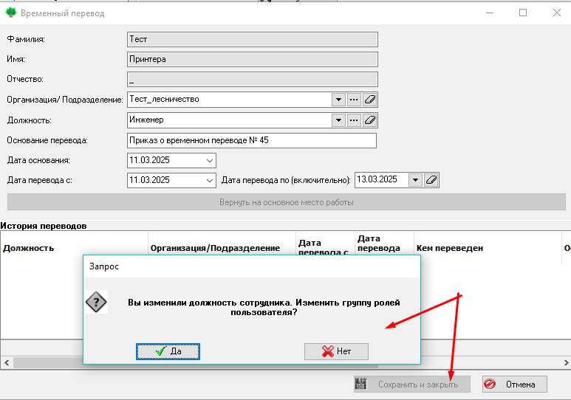

Выбор «Да» переключит на окно смены групп ролей:

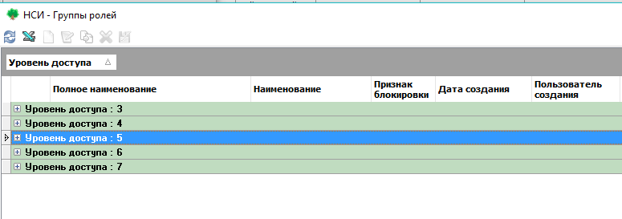

Выбор «Нет» - сохраняется временный перевод с указанными текущими параметрами сотрудника и пользователя без смены его группы ролей.

*Например, в случае если меняют должность вальщика, для сотрудника, который не имеет в ЕГАИС соответствующего пользователя (аккаунта), то изменения сохраняться без сообщения.*

Параметр «Основание для перевода» реализован в формате поля для ввода, (**обязателен к заполнению**). Ограничение по количеству символов – 50, допустимы к вводу буквы, цифры, спец символы, в том числе дефис, № и т.д.

Параметр «Дата основания» реализован в формате календаря, а также цифрового ввода в формате хх.хх.хххх.

Для примера, в параметр «Основание для перевода» ввести текст: «Приказ о временном переводе № 45», а в параметре «Дата основания» выбрать 11.03.2025:

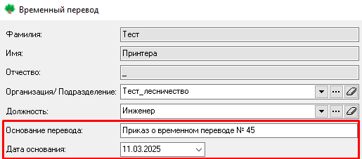

Параметр «Дата перевода с» реализован в формате календаря, а также цифрового ввода в формате хх.хх.хххх.

Можно установить любую дату, но не ранее текущей с возможностью ее изменения только в большую сторону.

Параметр обязателен к заполнению. Ввиду возможности перевода на временную должность на срок менее одного дня, система фиксирует в том числе время перевода (время сохранения перевода пользователем фиксируется системой автоматически) и соответственно отображается в «Истории переводов» в столбце «Дата перевода с»:

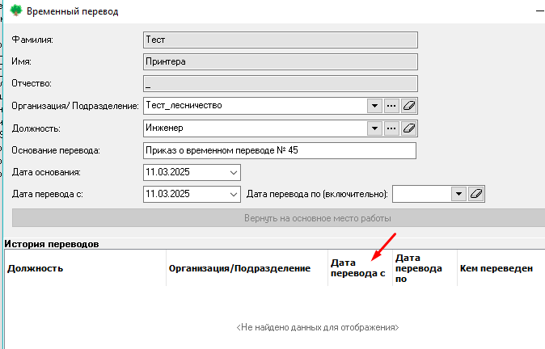

Для примера, в параметре «Дата перевода с» указать дату 11.03.2025:

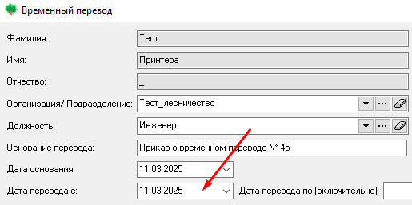

Параметр «Дата перевода по» также реализован в формате календаря, а также цифрового ввода в формате хх.хх.хххх.

Возможно ввести текущую дату или дату позднее даты в параметре «Дата перевода с».

Параметр обязателен к заполнению. Ввиду возможности перевода на временную должность на срок менее одного дня, система фиксирует в том числе время перевода (время сохранения перевода пользователем фиксируется системой автоматически) и соответственно отображается в «Истории переводов» в столбце «Дата перевода по»:

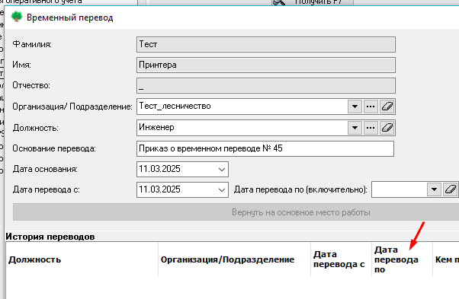

Для примера, в параметре «Дата перевода с» указываем дату 13.03.2025:

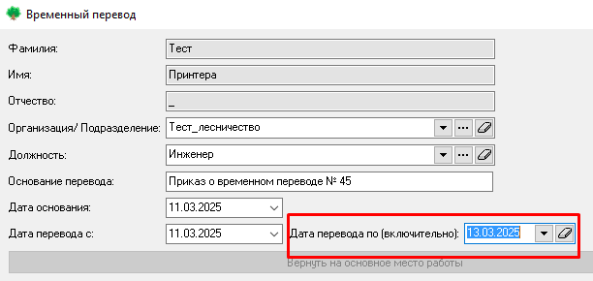

Информативный блок «История переводов» отражает информацию по истории переводов сотрудника на временное место работы. Содержит столбцы: «Должность» (временная должность), «Организация» (временная организация, куда перевели сотрудника), «Дата перевода с» (в том числе время перевода), «Дата перевода по» (в том числе с фиксацией времени перевода), «Кем переведен» (отражает информацию о том, кем осуществлялся перевод), «Основание для перевода».

В случае если в блоке отображается «Нет данных для отображения» - соответственно по указанному сотруднику ранее не осуществлялся временный перевод:

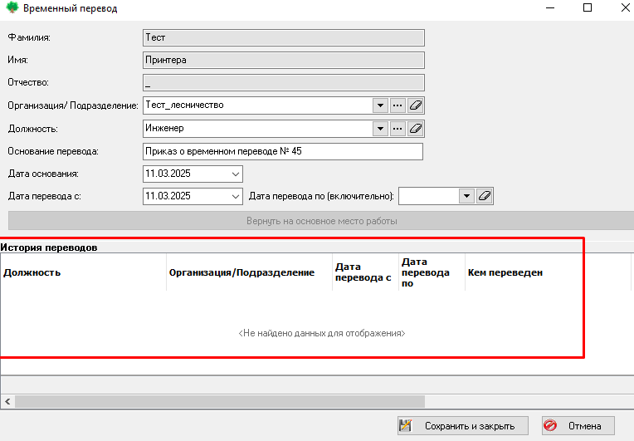

Далее после внесения всех параметров нажимать на кнопку «Сохранить и закрыть»:

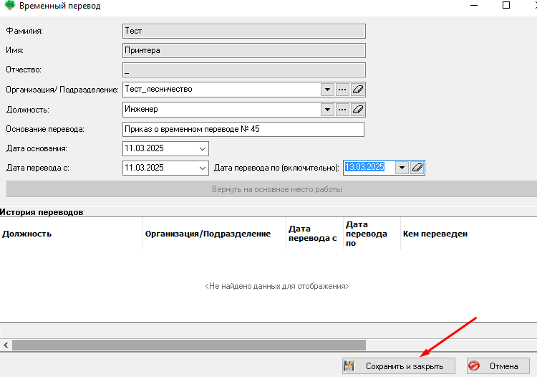

**Внимание!** Во время временного перевода сотрудника редактирование информации по нему посредством основной команды функциональной панели запрещено:

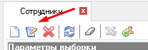

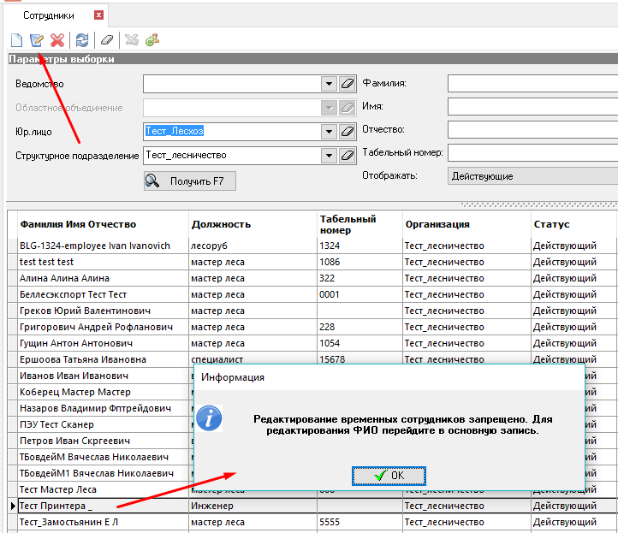

Внесение изменений в настройки по временно переведенному сотруднику возможны только по кнопке «Временный перевод» «», в части изменения параметров перевода (изменения должности, даты перевода, основание перевода):

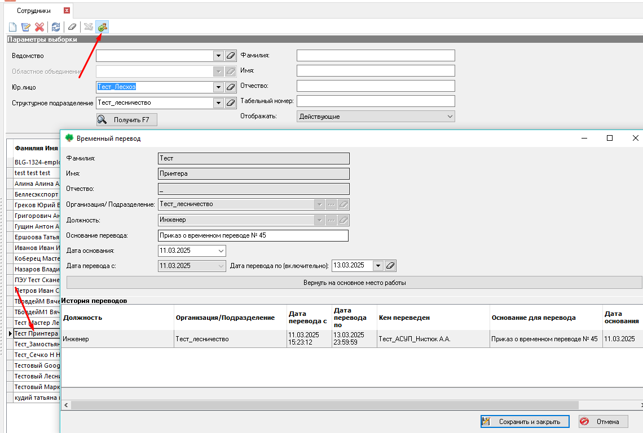

Кнопка «Вернуть на основное место работы» становиться активна после осуществления временного перевода сотрудника, при повторном открытии окна «Временного перевода»:

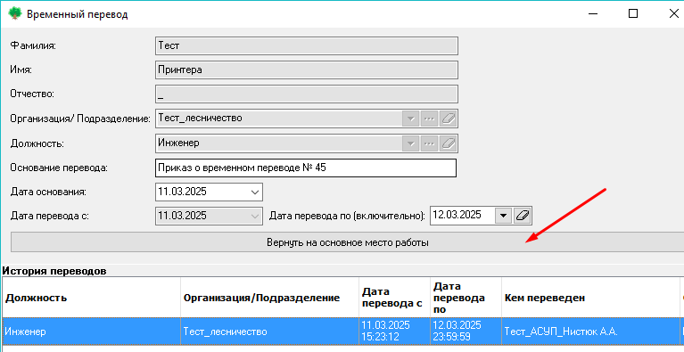

Кнопка «Вернуть на основное место работы» позволяет в один клик вернуть сотрудника на прежнее место работы с сохранением отчетности.

После нажатия на кнопку система выдает сообщение «Вернуть сотрудника на основное место работы?»:

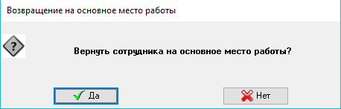

Выбор «Да» – система осуществляет перевод, окно «Временный перевод закрывается. Выбор «Нет» – уведомление закрывается, окно «Временный перевод» остается открыто.

Если параметр «Дата перевода по» больше, чем текущая серверная дата, а пользователь подтверждает перевод сотрудника на основное место работы, система автоматически указывает в «Дата перевода по» - текущую серверную дату.

Если был осуществлен временный перевод сотрудника в другое подразделение (организацию), переведенный сотрудник по данному подразделению (организации) будет отображаться во всех активных модулях в статусе «Действующий»:

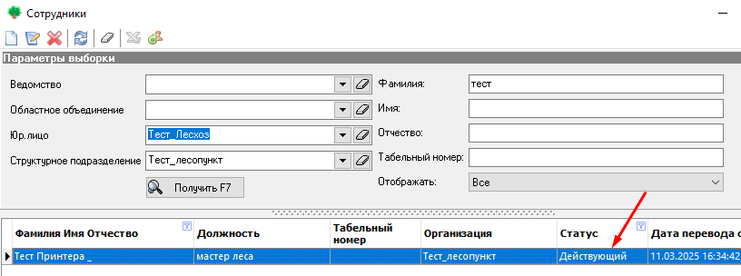

А для основного подразделения (организации) будет отображаться во всех активных модулях в статусе «Временно переведен», а также временно исключается для выбора во всех отчетных модулях на период перевода:

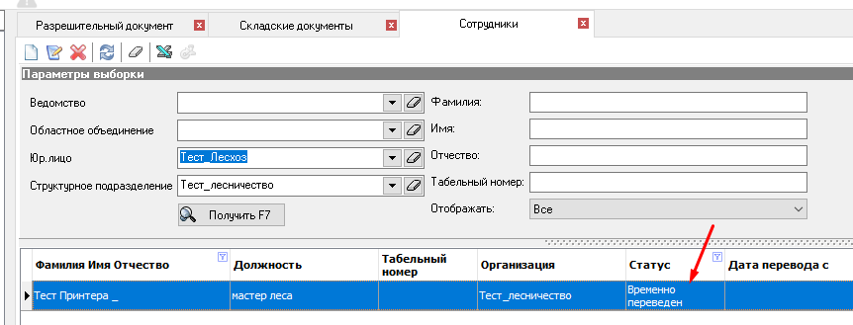

Отчетность по основному месту работы сотрудника сохраняется. После возвращения сотрудника на основное место работы запись о первоначальном сотруднике для основного подразделения (организации) вновь становится действующей и приобретает соответствующий статус «Действующий», а запись по сотруднику после временного перевода для подразделения (организации) куда переводили приобретает статус «Не активен»:

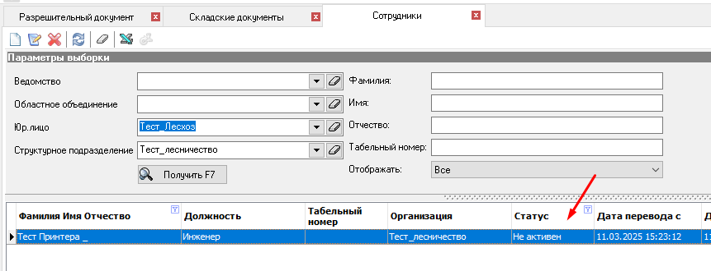

После временного перевода сотрудника (с соответствующими правами на учет древесины) в модуле «Разрешительный документ» можно осуществлять добавление его во вкладке «Сотрудники лесосек». Переведенный сотрудник отобразиться в соответствующем списке сотрудников и может быть добавлен:

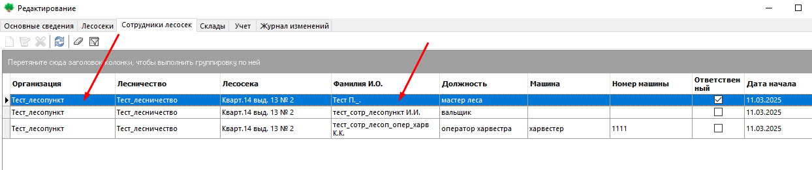

Переведенный сотрудник отображается при назначении ответственных на складе и также может быть добавлен:

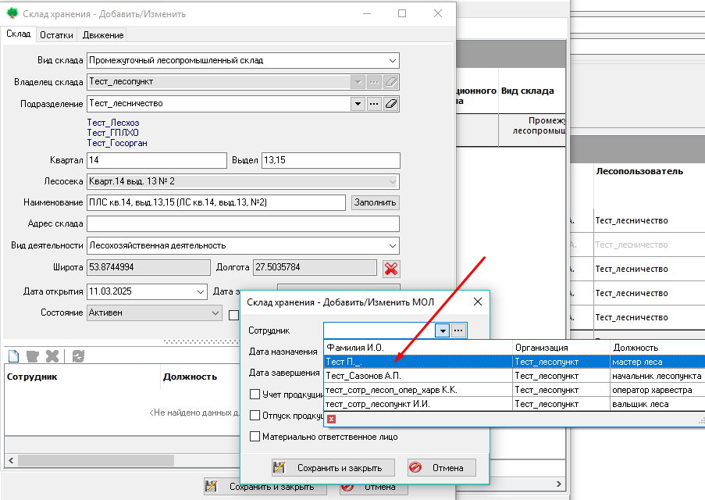

Если был осуществлен временный перевод сотрудника в другую организацию, и возврат на основное место работы не был осуществлен вручную с помощью кнопки «Вернуть на основное место работы», система возвращает сотрудника на основное место работы автоматически согласно дате, указанной в поле «Дата перевода по» в 00.00 следующего за указанной датой дня.

### **4.9.4. Дополнительные контроли**

Также в рамках реализации данного функционала доработаны дополнительные контроли:

- в случае первого создания пользователя и привязки к нему недавно созданного сотрудника, администратору нижнего уровня можно будет удалить ошибочно созданную запись пользователя;

- в случае первого создания пользователя и ошибочной привязки к нему недавно созданного сотрудника, администратор нижнего уровня может привязать к учетной записи пользователя другого сотрудника в случае отсутствия по нему учетных данных или при отсутствии у него связей с разрешительными документами и справочниками;

- в случае первого создания пользователя и привязки к нему недавно созданного сотрудника, администратор нижнего уровня не может удалить ошибочно созданную запись пользователя в случае внесения по нему учетных данных или при наличии у него связей с разрешительными документами и справочниками;

- администратор нижнего уровня не может удалить ранее созданную запись пользователя в случае внесения по нему учетных данных или при наличии у него связей с разрешительными документами и справочниками;

- администратор нижнего уровня не может привязать к учетной записи пользователя другого сотрудника в случае внесения по аккаунту пользователя учетных данных или при наличии у него связей с разрешительными документами и справочниками;

- при создании нового пользователя в доступных организациях автоматически добавляется организация привязанного к нему сотрудника и его подчиненные структурные подразделения;

- в настройках пользователя реализован запрет на добавления дополнительных доступных организаций и подразделений, отличных от существующей основной организации (подразделения) сотрудника;

- в настройках пользователя реализован запрет на удаление доступной основной организации привязанного к пользователю сотрудника;

- при указании даты увольнения сотрудника система автоматически указывает аналогичную дату в поле «Дата блокировки» для соответствующего пользователя.

## **4.3. Увольнение и перевод сотрудника:**

Для увольнения сотрудника в ЕГАИС, администратору ЕГАИС организации необходимо открыть модуль-справочник «Сотрудники», в поиске найти необходимого специалиста, нажать «Редактировать». Далее в строке «Дата увольнения» установить соответствующую дату. После чего «Сохранить и закрыть».

Если уволенный сотрудник также является пользователем ЕГАИС, аккаунт соответствующего пользователя автоматически заблокируется системой.

При указании даты увольнения сотрудника система автоматически указывает аналогичную дату в поле «Дата блокировки» для соответствующего пользователя.

Уволенный и соответственно заблокированный пользователь не сможет больше пользоваться системой.

После блокирования сотрудника и пользователя все сведения по нему присутствует в базе данных ЕГАИС, в т.ч. и по отчетам.

В случае временного перевода сотрудника организации (подразделения) на иную должность либо в иное подразделение, необходимо руководствоваться п. 4.9. настоящего руководства.

В случае постоянного перевода необходимо осуществить в ЕГАИС увольнение действующего сотрудника организации (подразделения) с последующей блокировкой пользователя (если пользователь имеется для данного сотрудника), затем для данного сотрудника произвести создание в соответствующих справочниках ЕГАИС нового сотрудника и пользователя для новой организации (подразделения) по механизмам, описанным выше **с присвоением нового логина и пароля.**

Удаление пользователей из базы данных ЕГАИС, ранее занесенных в систему не производится.

**Запрещено** **редактировать существующего сотрудника и/или пользователя (полностью менять его организацию (подразделение), должность, ФИО и т.п.). В таком случае возможно некорректное отображении отчетных сведений, сформированных по внесенных пользователем учетным данным.**

После внедрения функционала, отраженного в п. 4.9 настоящего руководства, для временного перевода сотрудника **не рекомендуется** блокировать действующих сотрудников и соответствующих им пользователей (либо без блокировки) с последующим созданием новых сотрудников и пользователей в подразделениях (т.е. пользоваться устаревшим механизмом).